認識穩壓器
穩壓器是指電子工程中自動維持恆定電壓的裝置。穩壓器可以在電源變化或是負載電流變化時，提供恆定的電壓。
穩壓器常在電源供應系統中使用，與整流器、電子濾波器等配合工作，提供穩定輸出的電壓，例如微處理器和其他元件所需的工作電壓，在交流發電機至發電廠的大型發電機中，穩壓器控制著輸出電壓的穩定性。
穩壓器的作用為將波動較大和達不到電器設備要求的電源電壓穩定在它的設定值範圍內，使各種電路或電器設備能在額定工作電壓下正常工作。
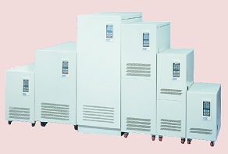
↑穩壓器
資料來源:寶膺企業有限公司、網路

